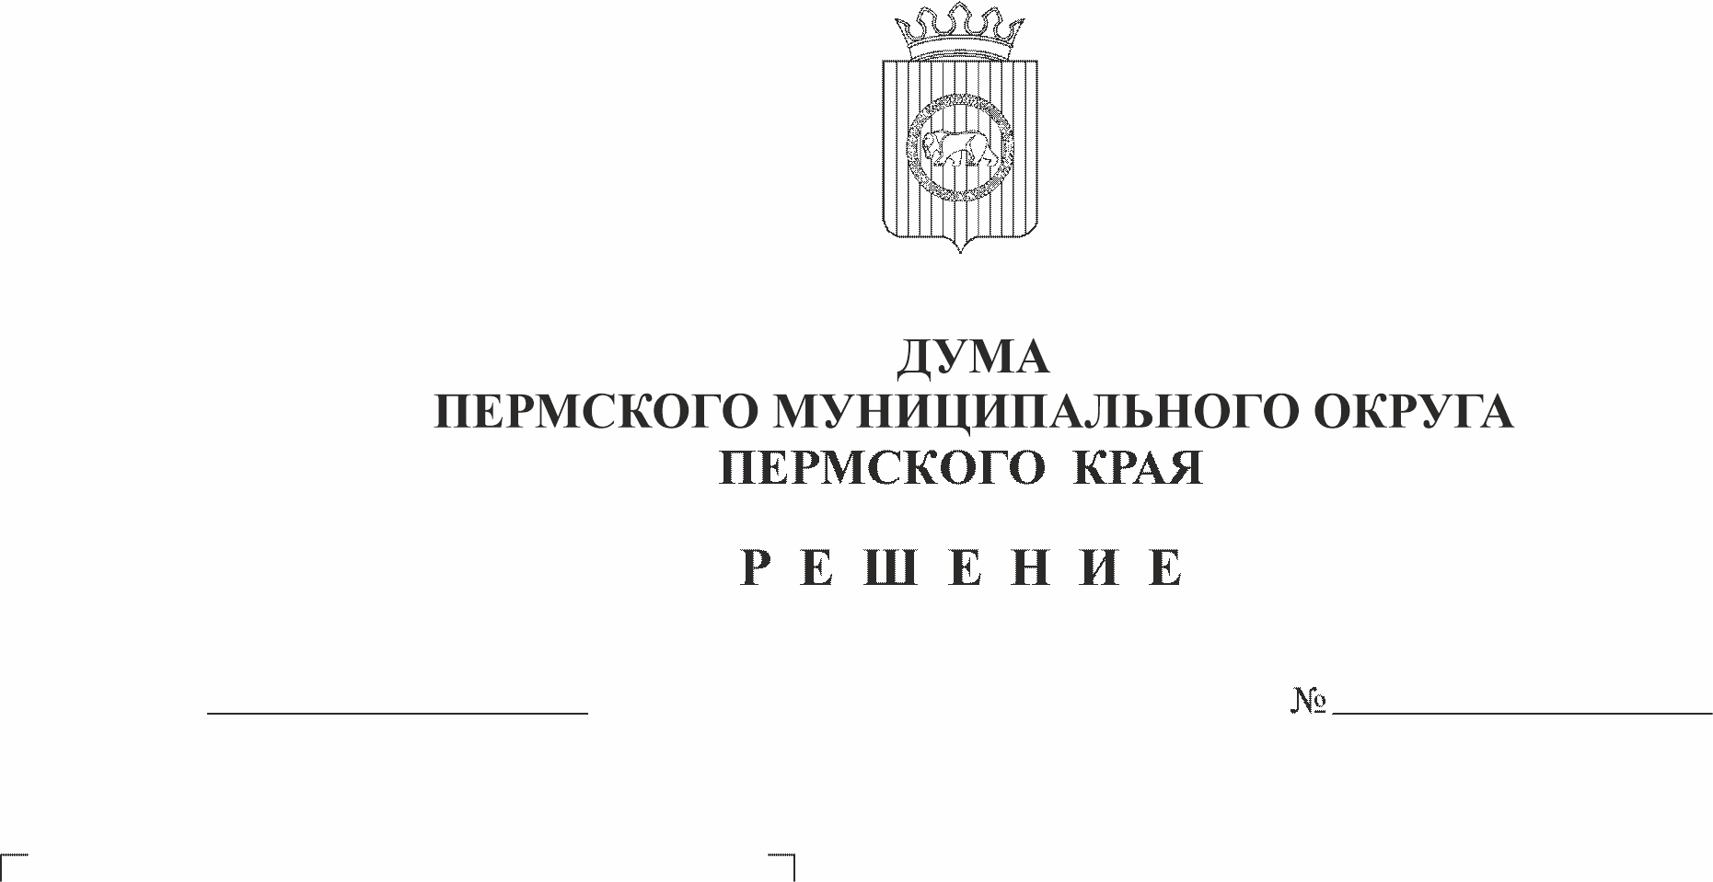
О проекте решения Думы Пермского
43
24.11.2022
муниципального округа Пермского
края «О внесении изменений в решение
Совета депутатов Лобановского
сельского поселения 15.12.2021
№ 65 «О бюджете муниципального
образования «Лобановское сельское
поселение» на 2022 год и плановый период 2023 и 2024 годов»
На основании части 1 статьи 6 Закона Пермского края от 29.04.2022 № 75-ПК «Об образовании нового муниципального образования Пермский муниципальный округ Пермского края»
Дума Пермского муниципального округа Пермского края РЕШАЕТ:
1. Внести в решение Совета депутатов Лобановского сельского поселения от 15.12.2021 № 65 «О бюджете муниципального образования «Лобановское сельское поселение» на 2022 год и на плановый период 2023 и 2024 годов» следующие изменения:
1.1. внести изменения в распределение бюджетных ассигнований по целевым статьям (муниципальным программам и непрограммным направлениям деятельности), группам видов расходов классификации расходов бюджета на 2022 год согласно приложению 1 к настоящему решению;
1.2. внести изменения в ведомственную структуру расходов бюджета на 2022 год согласно приложению 2 к настоящему решению.
2. Настоящее решение вступает в силу со дня его официального опубликования в бюллетене муниципального образования «Пермский муниципальный округ».

Председатель Думы
Пермского муниципального округа Д.В. Гордиенко

И.п. главы муниципального округа -
главы администрации Пермского
муниципального округа В.Ю. Цветов
 |  | Приложение 1
 |  | к решению Думы Пермского муниципального округа
 |  | от 24.11.2022 № 43
Изменения по распределению бюджетных ассигнований по целевым статьям
(муниципальным программам и непрограммным направлениям деятельности),
группам видов расходов классификации расходов бюджета на 2022 год
ЦСР | ВР | Наименование расходов | Сумма, тыс. руб.
1 | 2 | 3 | 4
91 0 00 00000 |  | Расходы в рамках непрограммных направлений деятельности | 0,00
91 0 00 4Н120 |  | Содержание, капитальный ремонт и ремонт объектов коммунального комплекса | -357,66
 | 200 | Закупка товаров, работ и услуг для обеспечения государственных (муниципальных) нужд | -357,66
91 0 00 4Н130 |  | Содержание и техническое обслуживание газопроводов и газового оборудования, находящихся в муниципальной собственности | 357,66
 | 200 | Закупка товаров, работ и услуг для обеспечения государственных (муниципальных) нужд | 357,66
 |  | ВСЕГО РАСХОДОВ | 0,00

 |  |  |  | Приложение 2
 |  |  |  | к решению Думы Пермского муниципального округа
 |  |  |  | от 24.11.2022 № 43
 | Изменения по ведомственной структуре расходов бюджета на 2022 год
Вед | Рз, ПР | ЦСР | ВР | Наименование расходов | Сумма,  тыс. руб.
1 | 2 | 3 | 4 | 5 | 6
510 |  |  |  | Администрация МО  «Лобановское сельское поселение» | 0,00
 | 05 00 |  |  | ЖИЛИЩНО-КОММУНАЛЬНОЕ ХОЗЯЙСТВО | 0,00
 | 05 02 |  |  | Коммунальное хозяйство | 0,00
 |  | 91 0 00 00000 |  | Расходы в рамках непрограммных направлений деятельности | 0,00
 |  | 91 0 00 4Н120 |  | Содержание, капитальный ремонт и ремонт объектов коммунального комплекса | -357,66
 |  |  | 200 | Закупка товаров, работ и услуг для обеспечения государственных (муниципальных) нужд | -357,66
 |  | 91 0 00 4Н130 |  | Содержание и техническое обслуживание газопроводов и газового оборудования, находящихся в муниципальной собственности | 357,66
 |  |  | 200 | Закупка товаров, работ и услуг для обеспечения государственных (муниципальных) нужд | 357,66
 |  |  |  | ВСЕГО РАСХОДОВ | 0,00

